15-4-2020

Nombre del Autor

Syscenterlife@

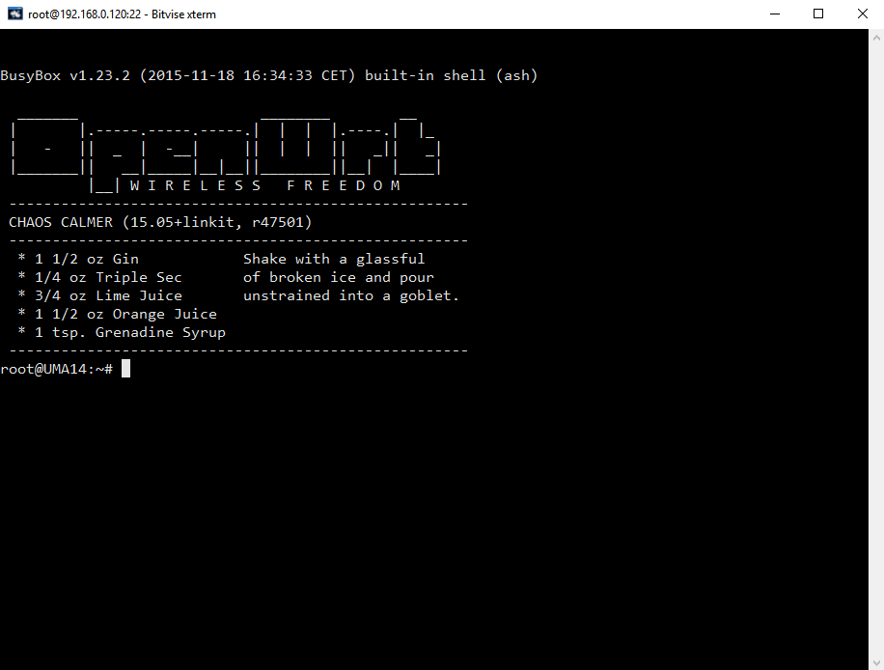

**Informe Sobre la Resolución de Problemas Algorítmicos**

**Implementación de un sistema en DOS sobre un caso simple abstraído como parte de las visitas guiadas.**

1. **Análisis del Problema (Descripción)**

Realizar un algoritmo que permita calcular una operación aritmética entre 2 valores introducidos por teclado: si es el signo + debe realizar la suma, si es el signo – debe realizar la resta, si es el signo / debe realizar la división, si es el signo * debe realizar la multiplicación, si es el signo ^ debe realizer la potencia; representar el algoritmo mediante un Diagrama de Flujo, Pseudocódigo y Diagrama de N/S.

Datos de entrada:

Proceso:

Escribir “este programa suma resta multiplica y divide”

Escribir “escriba el primer numero”

Leer a

Escribir “digite el segundo numero”

Leer b

S<- a+b

r<- a-b

m<- a*b

d<- a/b

Escribir "el resultado de ",a,"+",b,"=",s,""

Escribir "el resultado de ",a,"-",b,"=",r,""

Escribir "el resultado de ",a,"*",b,"=",m,""

Escribir "el resultado de ",a,"/",b,"=",d,""

1. **Diseño de Algoritmo**

**Pseudocodigo:**

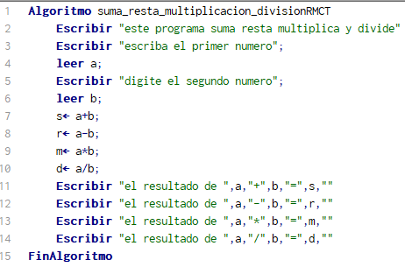

**Diagrama de flujo:**

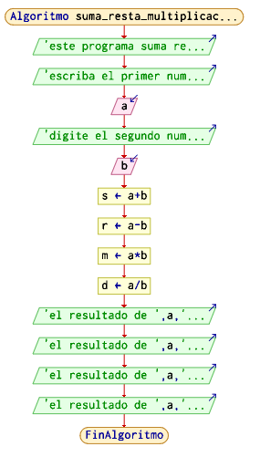

**Diagrama De N/S:**

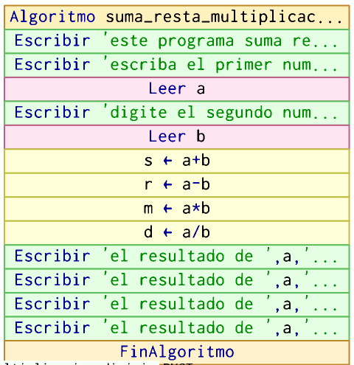

1. **Codificación, compilación y ejecución, verificación y depuración**
2. **Documentación**